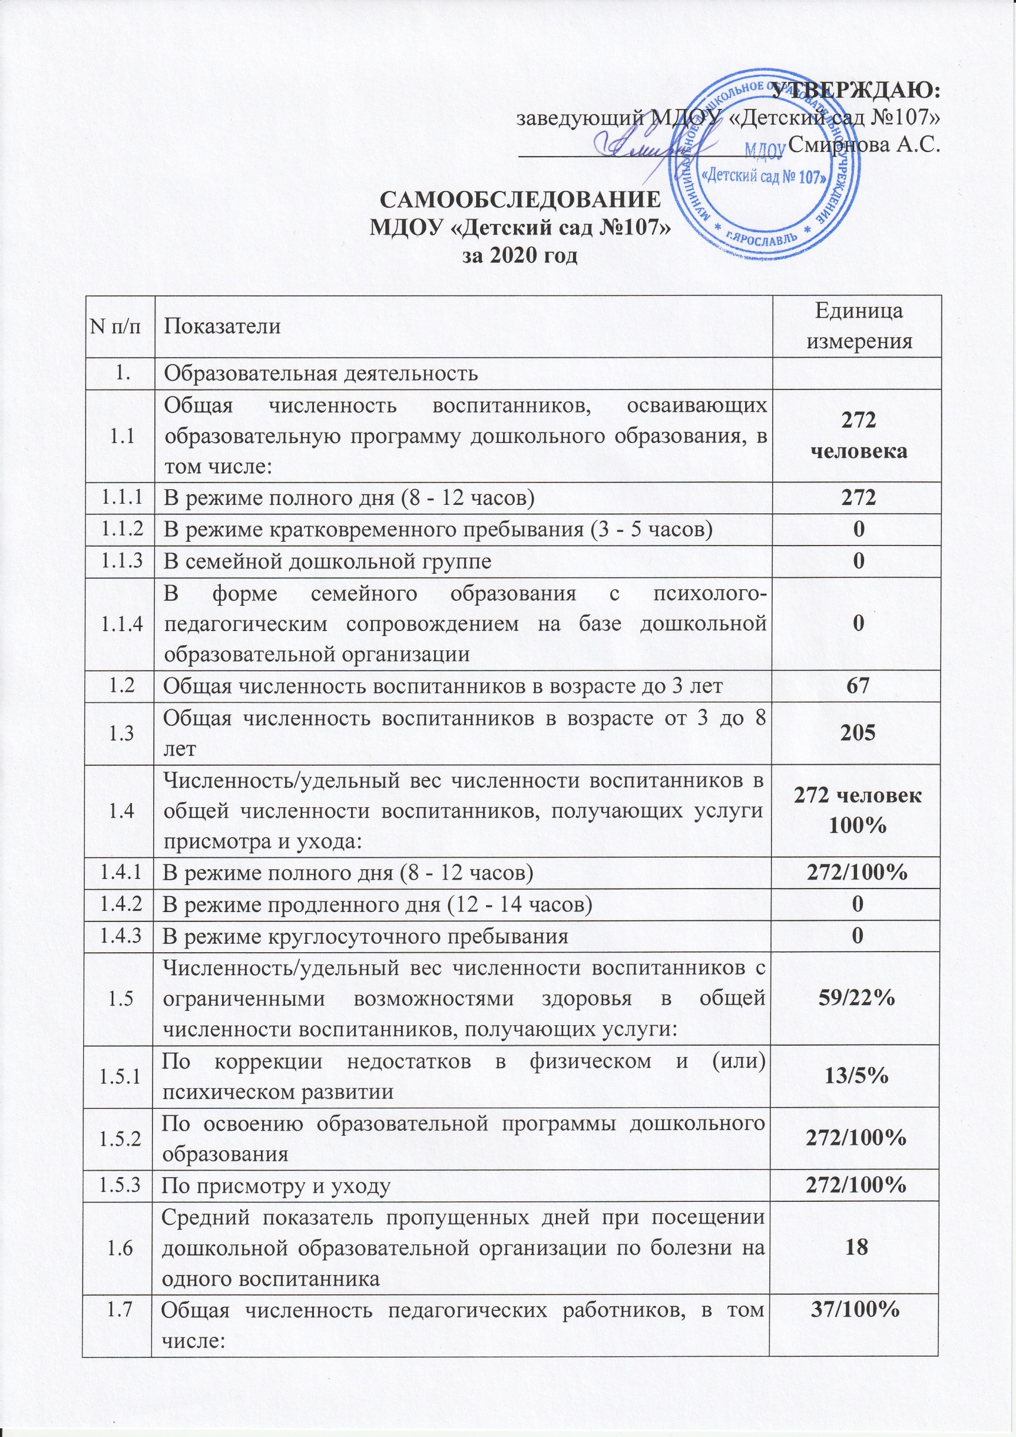

1.7.1 | Численность/удельный вес численности педагогических работников, имеющих высшее образование | 24/65%
1.7.2 | Численность/удельный вес численности педагогических работников, имеющих высшее образование педагогической направленности (профиля) | 24/65%
1.7.3 | Численность/удельный вес численности педагогических работников, имеющих среднее профессиональное образование | 13/35%
1.7.4 | Численность/удельный вес численности педагогических работников, имеющих среднее профессиональное образование педагогической направленности (профиля) | 13/35%
1.8 | Численность/удельный вес численности педагогических работников, которым по результатам аттестации присвоена квалификационная категория, в общей численности педагогических работников, в том числе: | 32/87%
1.8.1 | Высшая | 9/24%
1.8.2 | Первая | 23/62%
1.9 | Численность/удельный вес численности педагогических работников в общей численности педагогических работников, педагогический стаж работы которых составляет: | 37человек/100%
1.9.1 | До 5 лет | 3/8%
1.9.2 | Свыше 30 лет | 14/ 38%
1.10 | Численность/удельный вес численности педагогических работников в общей численности педагогических работников в возрасте до 30 лет | 2/5%
1.11 | Численность/удельный вес численности педагогических работников в общей численности педагогических работников в возрасте от 55 лет | 10/27%
1.12 | Численность/удельный вес численности педагогических и административно-хозяйственных работников, прошедших за последние 5 лет повышение квалификации/профессиональную переподготовку по профилю педагогической деятельности или иной осуществляемой в образовательной организации деятельности, в общей численности педагогических и административно-хозяйственных работников | 34/92%
1.13 | Численность/удельный вес численности педагогических и административно-хозяйственных работников, прошедших повышение квалификации по применению в образовательном процессе федеральных государственных образовательных требований в общей численности педагогических и административно-хозяйственных работников | 37/100%
1.14 | Соотношение "педагогический работник/воспитанник" в дошкольной образовательной организации | 37/272  (1/7)
1.15 | Наличие в образовательной организации следующих педагогических работников:
1.15.1 | Музыкального руководителя | да
1.15.2 | Инструктора по физической культуре | да
1.15.3 | Учителя-логопеда | да
1.15.4 | Логопеда | да
1.15.5 | Учителя-дефектолога | да
1.15.6 | Педагога-психолога | да
2. | Инфраструктура
2.1 | Общая площадь помещений, в которых осуществляется образовательная деятельность, в расчете на одного воспитанника | 3848,84 кв. м
2.2 | Площадь помещений для организации дополнительных видов деятельности воспитанников | 232 кв.м
2.3 | Наличие физкультурного зала | да
2.4 | Наличие музыкального зала | да
2.5 | Наличие прогулочных площадок, обеспечивающих физическую активность и разнообразную игровую деятельность воспитанников на прогулке | да

Анализ данных самообследования МДОУ «Детский сад № 107»

Полное наименование в соответствии с уставом: муниципальное дошкольное образовательное учреждение «Детский сад № 107»
Сокращенное наименование: МДОУ «Детский сад № 107»
Организационно-правовая форма в соответствии с уставом: образовательное учреждение.
Учредитель: департамент образования мэрии города Ярославля
Юридический адрес:150063 г. Ярославль, ул. Громова, 42а
Результаты лицензирования и аккредитации в соответствии с документами, подтверждающими статус МДОУ:
- Лицензия на осуществление образовательной деятельности № 143/15 от 09.07.2015г.
- Лицензия на осуществление медицинской деятельности № ЛО-76-01-001636 от 31.07.2015г.
Телефон: 8(4852) 51-02-05 (заведующий), 8(4852) 56-53-18 (бухгалтерия), 8(4852) 53-68-34 (вахта, мед.блок).
Руководитель: Смирнова Анна Сергеевна.
Режим работы детского сада: понедельник-пятница: с 7.00 до 19.00. (длительность пребывания детей – 12 часов). Суббота, воскресенье: выходной день.
В учреждении функционируют 13 возрастных групп: из них 3 группы компенсирующей направленности для детей с ТНР, 2 группы комбинированной направленности для детей с ЗПР, 8 общеразвивающих групп.

ПОКАЗАТЕЛЬ №1: ОБРАЗОВАТЕЛЬНАЯ ДЕЯТЕЛЬНОСТЬ

Показатель 1.1 -1.1.4.

Общая численность воспитанников,
осваивающих образовательную программу дошкольного образования

Общая численность детей составляет 272 человека - 100% воспитанников, осваивающих образовательную программу дошкольного образования. Все дети осваивают программу врежиме полного дня (8-12часов). В системе образовательной деятельности ДОУ не используются формы семейного образования с психолого-педагогическим сопровождением, семейные группы.
Показатель 1.2-1.4.3

Детский сад посещают дети в возрасте с 1,5 лет до 8 лет, в том числе дети раннего возраста (с 1,5 до 3 лет) -67воспитанника, дети дошкольного возраста (с 3 до 8 лет) -205 воспитанников. Контингент воспитанников детского сада составляют дети с нормальным развитием и дети с ограниченными возможностями здоровья, обусловленными тяжелой речевой патологией (тяжелое нарушение речи) и задержкой психического развития. Детей в режиме продленного и круглосуточного пребывания - нет.

Показатель 1.5-1.5.3
Всего детей с ограниченными возможностями здоровья в общей численности воспитанников, получающих услуги – 59 человек (22% от общей численности воспитанников). Эти воспитанники посещают группы компенсирующей и комбинированной направленности.

Показатель 1.6.
Медицинское обслуживание детей в ДОУ обеспечивается медицинской сестрой в соответствии с требованиями действующего законодательства в сфере здравоохранения.
Для оценки общего состояния дел по данному вопросу учитывается:
- общее состояние здоровья воспитанников;
- заболеваемость детей в течение года;
- суммарные данные по группам здоровья для организации профилактической работы, закаливания и организации рационального питания.
Средний показатель пропущенных дней при посещении дошкольной образовательной организации по болезни на одного воспитанника: за 2019 год -25 дней; за 2020 год - 18 дней.
По сравнению с 2019 годом наблюдается стабильноеснижение показателя заболеваемости.
Показатель 1.7-1.7.4

Общая численность педагогических работников

Образовательную деятельность осуществляет творческий коллектив, ориентированный на создание в учреждении условий для разностороннего полноценного развития воспитанников.
На данный момент дошкольное образовательное учреждение укомплектовано педагогами на 100% согласно штатному расписанию. Общая численность педагогических работников -37 человек.
1.7.1 - высшее образование имеют 24 педагога (65% от общей численности педагогов);
1.7.2 - из них педагоги, имеющие высшее образование педагогической направленности – 24 человек (65% от численности всех педагогов);
1.7.3 - среднее профессиональное образование имеют 13 человек (35% от общей численности педагогов);
1.7.4 - из них педагоги, имеющие среднее профессиональное образование педагогической направленности - 13 человек (35% от численности всех педагогов).
В сравнении с 2019 годом наблюдается стабильное количества педагогов с высшим педагогическим образованием.

Показатель 1.8 - 1.8.2

Численность/удельный вес численности педагогических работников, которым по результатам аттестации присвоена
квалификационная категория.

Всего педагогов, имеющих квалификационную категорию – 32 человек (87% от общей численности педагогов)
Высшая – 9 человек (24% от общей численности педагогов)
Первая – 23 человек (62% от общей численности педагогов)
В 2020 году аттестовано на квалификационную категорию 7 педагогов:
- Городникова Н.Е., воспитатель - присвоение первой кв. категории (вновь);
- Копанскова Е.Е., педагог-психолог - присвоение высшей кв. категории (подтверждение);
- Цепочкина М.В., воспитатель - присвоение высшей кв. категории (вновь);
- Дармастук Л.Д., воспитатель - присвоение первой кв. категории (подтверждение);
- Зазнобина Т.А., воспитатель - присвоение первой кв. категории (подтверждение);
- Перепёлкина С.Н., воспитатель - присвоение высшей кв. категории (подтверждение);
- Епархина Т.Б., учитель-логопед - присвоение высшей кв. категории (подтверждение).

Показатель 1.9. -1.9.2

Данные педагогических кадров по педагогическому стажу

Всего педагогов | 2020  37 | 100 % | 2019  37
Стаж до 5 лет | 3 человека | 8% | 3%
Стаж свыше  30 лет | 14 человек | 38% | 59%

В сравнении с 2019 годом возрастные показатели имеют тенденцию к «омоложению» коллектива.

Показатель 1.10 -1.11

Данные педагогических кадров по возрастным критериям

Возрастной ценз педагогов
Всего педагогов | 2020  37 | 100 % | 2019  37
Возраст до  30 лет | 2 | 5% | 5%
Возраст от 55 лет | 10 | 27% | 27%

В сравнении с 2019 годом возрастной ценз педагогов стабилен.

Показатель 1.12-1.14

Численность /удельный вес численности педагогических работников и административно- хозяйственных работников, прошедших за последние 5 лет повышение квалификации/ профессиональную переподготовку по профилю педагогической деятельности или иной осуществляемой в образовательной организации деятельности

Одним из условий, обеспечивающих качество образовательного процесса при работе с детьми, является повышение квалификации педагогов.
Направление развития кадрового потенциала, реализуется в детском саду поддержкой инициативных педагогов, повышением профессиональной компетентности и мастерства педагогов, созданием максимально комфортных условий для повышения профессионального уровня педагогов через переподготовку и повышение квалификации, получение высшего и дополнительного послевузовского образования. Таким образом, образовательная политика дошкольного учреждения неразрывно связана с государственной и муниципальной образовательной политикой.
Численность педагогических и административно-хозяйственных работников, прошедших за последние 5 лет повышение квалификации/профессиональную переподготовку по профилю педагогической деятельности или иной осуществляемой в образовательной организации деятельности составляет 34 человека (92%). Удельный вес численности педагогических и административно-хозяйственных работников прошедших повышение квалификации по применению в образовательном процессе федеральных государственных образовательных стандартов в общей численности педагогических и административно-хозяйственных работников составляет 37 человека (100%).
В МДОУ «Детский сад № 107» на каждого педагогического работника приходится 7 воспитанников.

Показатель 1.15

МДОУ «Детский сад № 107» укомплектован компетентными специалистами по основным направлениям образовательной деятельности, что способствует повышению качества образовательных услуг.
Специалисты МДОУ:
- Музыкальный руководитель - 2
- Инструктор по физкультуре -1
- Учитель-логопед - 3
- Учитель-дефектолог - 1
- Педагог-психолог -1

ПОКАЗАТЕЛЬ №2: ИНФРАСТРУКТУРА

Анализ показателей указывает на то, что МДОУ «Детский сад № 107» имеет достаточную инфраструктуру, которая соответствуеттребованиям СанПиН 24.1.3049-13 «Санитарно-эпидемиологические требования к устройству, содержанию и организации режима работы дошкольных образовательных организаций» и позволяет реализовывать образовательные программы в полном объеме в соответствии с ФГОС ДО.
Общая площадь помещений, в которых осуществляется образовательная деятельность, в расчете на одного ребенка 3848,84 кв. м.
В ДОУ созданы условия для проведения образовательной деятельности. В обоих зданиях имеются в наличии музыкальные и физкультурные залы. Общая площадь для проведения дополнительных видов деятельности воспитанников составляет 232 кв.м.
Помимо основных и вспомогательных площадей в ДОУ имеются прогулочные площадки, обеспечивающие физическую активность и разнообразную игровую деятельность воспитанников на прогулке.
Дополнительные данные о результативности деятельности МДОУ «Детский сад № 107»: инновационная деятельность, творческая активность педагогического коллектива представлены в публичном отчёте.
Выводы: анализируя данные самообследования МДОУ «Детский сад № 107» по основным разделам, можно сделать вывод о стабильных результатах и развитии образовательного учреждения.

